I marciapiedi sono piste ciclabili?

Sicuramente molti di voi a questa domanda risponderanno di sì.
Anzi, qualcuno aggiungerà: "Non solo piste ciclabili, ma anche percorsi privilegiati per motorini e comodi parcheggi per auto ... e perché no, anche per furgoni e autocarri!".
Sto facendo dell'ironia? Guardatevi attorno quando camminate sui marciapiedi della nostra città e osservate quante volte venite sfiorati da bici e motorini.
Io l'ho notato da quando sono stata investita da una signora, che in bicicletta correva sul marciapiede, convinta di essere nel suo pieno diritto ed ora, come "regalo" ho una gamba ingessata. Pensateci, cari pensionati, quando passeggiate tranquilli!
Pensateci, care mamme, quando percorrete i nostri marciapiedi, tenendo per mano un bambino o spingendo un passeggino! ... o sono "gli altri" che dovrebbero pensarci?

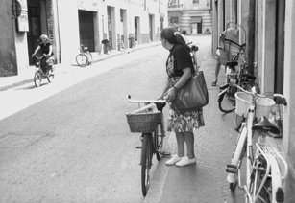
Lettera firmata

